光电催化合成氨反应系统采购需求

1. **采购标的需实现的功能或者目标，以及为落实政府采购政策需满足的要求：**

本次拟采购光电催化合成氨反应系统一套，实现光电催化合成氨年产一百吨稀氨水。

**（二）为落实政府采购政策需满足的要求**

根据《政府采购促进中小企业发展管理办法》（财库【2020】46号）规定，本项目采购标的为中小型企业制造、承建或承接的，投标人应提供办法规定的《中小企业声明函》，否则不得享受相关中小企业扶持政策。投标人应对提交的中小企业声明函的真实性负责，提交的中小企业声明函不真实的，应承担相应的法律责任。

本项目采购标的对应的《中小企业划型标准规定》所属行业为： 工业 。

**二、采购标的需执行的国家相关标准、行业标准、地方标准或者其他标准、规范：**

采购项目中所含的投标产品及制造商应符合国家有关部门规定的相应技术、计量、节能、安全和环保法规及标准，如国家有关部门对投标产品或其制造商有强制性规定或要求的，投标产品或其制造商必须符合相应规定或要求，投标人须提供相关证明文件的复印件。主要执行的标准如下（包含但不限于下列标准、执行现行最新版）：

GB/T 3797-2005 电气控制设备

GB/T 14048.1-2012 低压开关电器与控制电器

GB 4208-2008 外壳防护等级（IP代码）

GB/T 3859.1-2013 半导体变流器 通用要求和电网换相变流器

GB/T 3859.2-2013 半导体变流器应用导则

GB 14050-2008 系统接地的型式及安全技术要求

**三、采购标的概况**

（一）采购项目名称： 光电催化合成氨反应系统。

（二）采购数量及计量单位： 1套 。

（三）最高限价：人民币 200万 元。

（四）交付时间：合同签订后 90 天内。

（五）交付地点： 西安交通大学指定地点 。

（六）付款进度安排：验收合格后付95%，1年后无质量问题，解付剩余的5%。

**四、采购标的需满足的质量、安全、技术规格、物理特性等要求：**

## 4.1系统设备构成清单

光电催化合成氨反应系统包括光电催化反应器、光电催化反应器附属设备、流量计及电控制设备等，具体见表1。

表1.系统构成清单

|  |  |  |  |  |  |  |  |
| --- | --- | --- | --- | --- | --- | --- | --- |
| 序号 | 设备名称 | 规格及参数 | 材质 | 单位 | 数量 | 品牌 | 备注 |
| 1 | 光电反应器 | 长：140 mm  宽：140 mm  厚：30 mm | 纯钛（TA2） | 个 | 1160 |  | 含反应器阴阳面和轴套 |
| 2 | 反应器柜 | 1500mm×250mm×2000 mm | 碳钢喷塑 | 个 | 19 |  | 包含密封配件和百叶窗 4块绝缘底 |
| 3 | 反应器配件 |  | 304不锈钢/聚四氟乙烯 | 个 | 1160 |  | 垫片，螺丝，不锈钢接头，流液管子 |
| 4 | 配电柜 | 1800 mm×800 mm×370 mm | 厚冷轧钢板 | 台 | 20 |  | 防爆等级：IP65 |
| 5 | 断路保护器 | 4P32A |  | 个 | 38 | 施耐德或同等品牌 | 防爆等级：IP55 |
| 6 | 浪涌保护器 | 4PAC350V |  | 个 | 20 | 施耐德或同等品牌 | 防护等级：IP20 |
| 7 | 可变电源 | 1.5-5V；25A |  | 个 | 570 | 施耐德或同等品牌 | 防爆等级：IP55 |
| 8 | 空气开关 | NSX250N-4P250A |  | 个 | 1 | 施耐德或同等品牌 | 防护等级：IP20B |
| 9 | 断路漏电保护器 | 2P10A |  | 个 | 570 | 施耐德或同等品牌 | 防护等级：IP20B |
| 10 | 流量计 | 干路流量：1.3 m3/h;支路流量：0.006 m3/h |  | 个 | 476 | 上海沪仪或同等品牌 |  |

4.1.1配线要求:

低压动力电缆应为ZA-YJVHD-0.6/1kV型；

控制电缆应为ZA-KYJVRPHD-0.45/0.75kV或ZA-DJYPVPRHD-0.3/0.5kV型。

4.1.2光电催化反应器运行要求：

|  |  |
| --- | --- |
| **安置条件** | 反应器柜中安置 |
| **安置环境** | 无导电粉尘和破坏绝缘介质的气体或蒸汽，无剧烈振动和冲击； |
| **海拔高度** | ≤1500m（超出该值，依标准降额使用） |
| **环境温度** | 25～60℃ |
| **相对湿度** | ≤70%（无水珠凝结） |

4.1.3光电催化反应器结构参数及示意图：

### 光电反应器结构参数表

|  |  |
| --- | --- |
| 组件名称 | 尺寸参数 |
| 阴极 | 140 mm×140 mm×30 mm |
| 阳极 | 140 mm×140 mm×30 mm |
| 流道 | 1.0 ± 0.5 mm |

注：详见结构示意图

### 光电阴极规格图：

单位：毫米

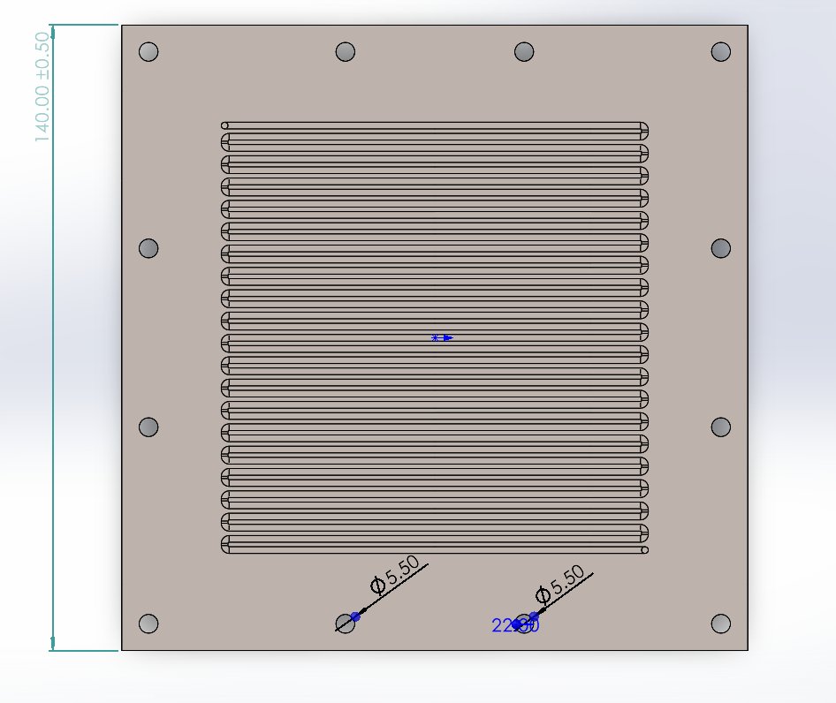

光电阴极反应器内部规格图

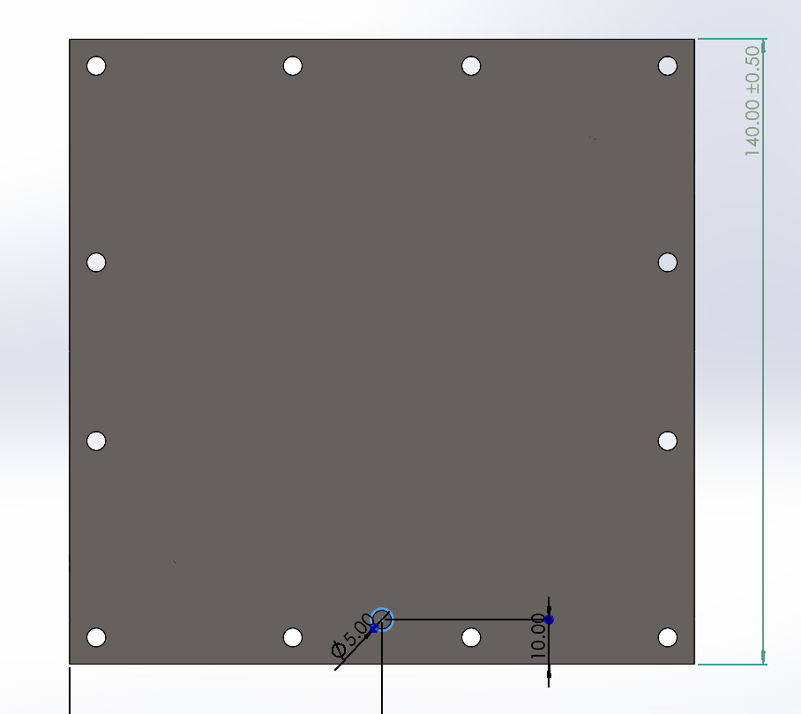

光电阴极反应器外部规格图

### 

### 阳极规格图:

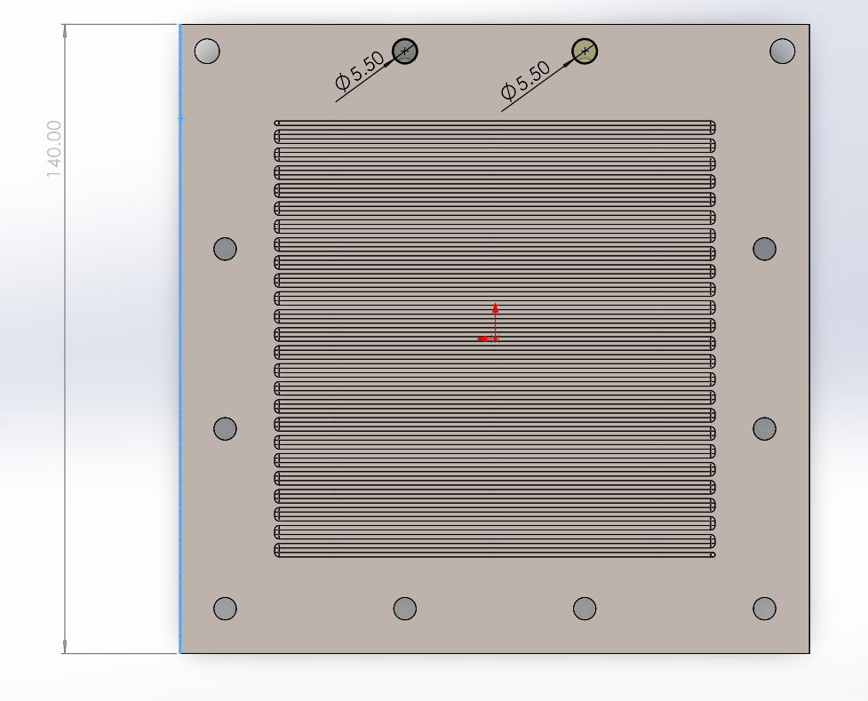

阳极反应器内部规格图

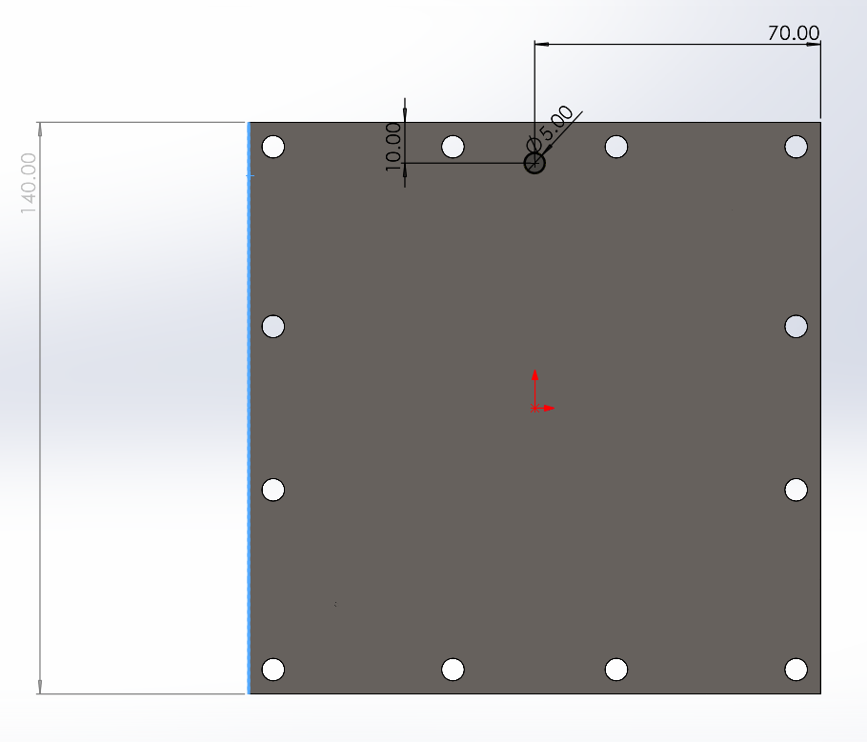

阳极反应器外部规格图

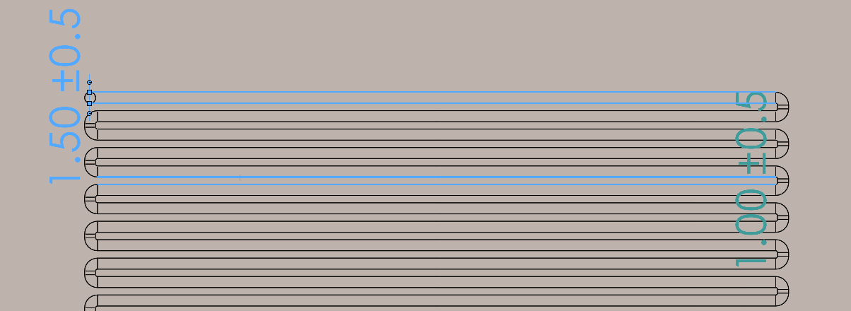

流道尺寸图

4.1.4反应系统的布局图：

单位：米

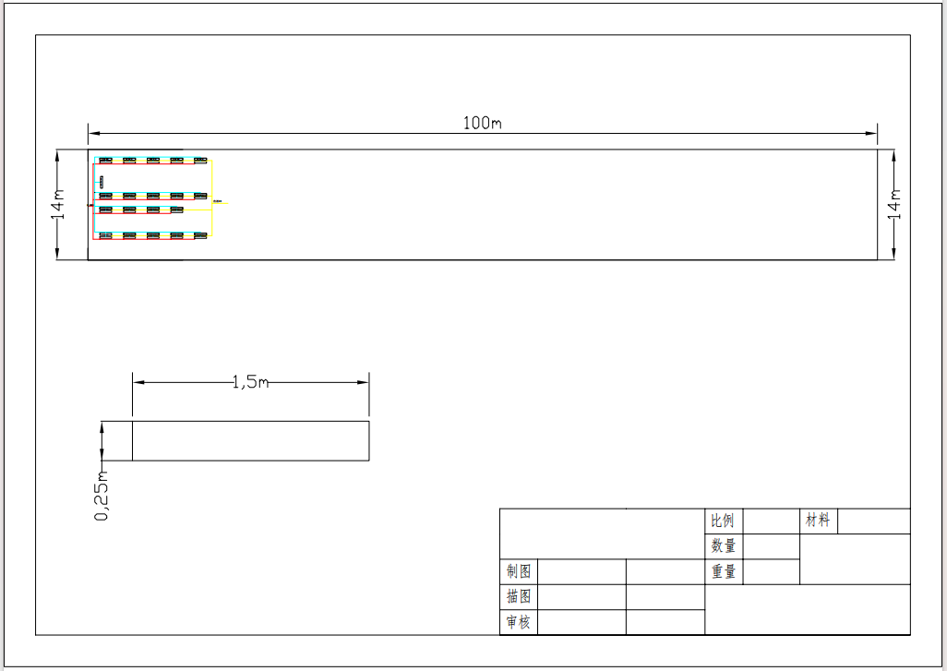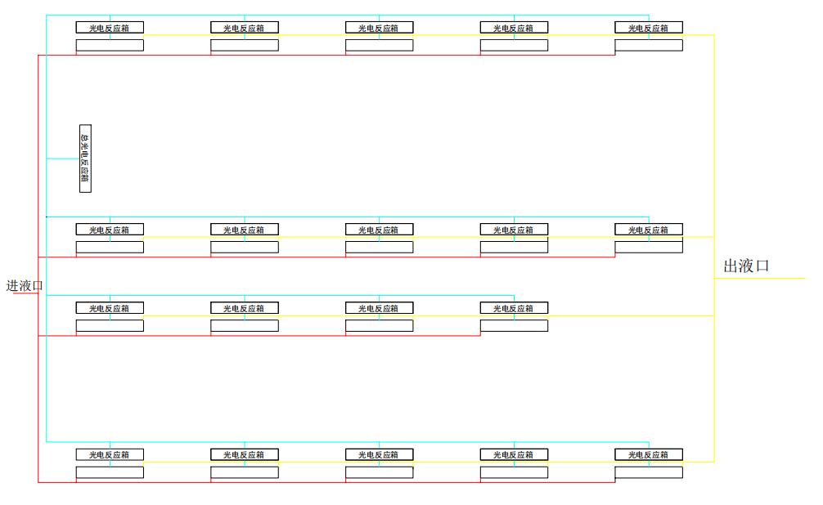

4.2 设计规划

4.2.1提供光电催化合成氨反应系统的设计规划，系统包括反应器组件、供电系统、流量监测系统、支架安装等；其中反应器组件包含20个反应器柜，1160个反应器；供电系统包含20台配电柜和570个可变电源，电源输入电压380 V，总功率不低于100 kW。本系统所要求的基本功能或指标如下：每个反应器能保持2.5 V电压，25 A电流连续稳定工作1000 h。电源的购置、安装均由投标人负责。

4.2.2 负责反应器组件部分的设计规划，每个反应器柜应包含60个反应器、25个流量计以及相应连接管线。

4.2.3 设计方案要有采购人确认。

**五、采购标的需满足的服务标准、期限、效率等要求**

1. 质保期： 3 年。质保期满后，仍需提供专业维修服务，投标人在投标文件中需注明维修服务单项报价。
2. 服务响应时间：接到维修电话后12小时内给予明确答复，48小时内到达现场维修。维修人员到现场后若问题特殊无法现场修复的，供货方需在24小时内给出合理解决方案。
3. 安装、培训要求：供应商需提供设备的整体安装、调试，并进行培训服务不少于3次。

**六、采购标的的履约验收方案**

|  |  |  |  |
| --- | --- | --- | --- |
| 验收主体 | 光电反应器、管路及电路 | | |
| 现场验收的内容及方法 | | | |
| 序号 | 功能或指标 | 验收方式或测试方法 | 履约情况 |
| 1 | 反应器系统工作压力不小于1.5大气压 | 使用压力表检测反应器系统运行压力 |  |
| 2 | 反应器系统运行电压为2.5 V，电流25 A（单个反应器） | 使用多用途数字万用表测量反应系统的电流 |  |
| 3 | 反应系统干路流量不高于1.5 m3/h；支路流量不高于0.01 m3/h | 使用手持式流量计测量反应系统的流量 |  |
| 验收时是否需要供应商提供样品 | | 是□ | 否☑ |
| 验收时是否需供应商提供必要的其他设备 | | 是☑ | 否□ |
| 除现场验收外，需提供的其他验收要求 | | | |
| 除现场验收外，是□否☑需提供第三方检测报告 | | 对于检测机构的要求：国家正规检测机构，出具的检测报告由验收复核专家认可之后作为验收复核通过的主要依据。  对于检测执行标准的要求：各项检测项目标准以检测机构按照行业相关要求最新适用并执行的标准为准。 | |